台灣省第二區九十二學年度
高級中學數學及自然科能力競賽
數學科筆試(一)試題

編號： （學生自填）
注意事項：
1. 本試卷共三題計算證明題，滿分為49分。
2. 考試時間：2小時。
3. 試題及計算紙必須連同答案卷交回。
4. 將過程填寫在答案卷內。

評分欄
 | 問題一 | 問題二 | 問題三
得分

總計：
台灣省第二區九十二學年度
高級中學數學及自然科能力競賽
數學科筆試(一)試題

編號：____________(學生自填)

注意事項：
- 本試卷共三題計算證明題，滿分49分。
- 考試時間：2小時。
- 試題及計算紙必須連同答案卷交回。
- 將過程填寫在答案卷內。

【問題一】試求滿足下列條件的所有正整數：
（1）恰有6個正因數：1,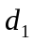,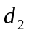,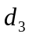,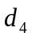,；
（2）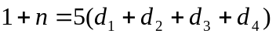。（16分）

【問題二】從1到100的整數中挑選相異的數形成個集合，滿足下列兩個條件：
（1）任何兩個集合都沒有共同的元素；
（2）每個集合中最大元素等於其餘各元素的乘積。
試問：最大是多少？並寫出這個集合。（需說明理由）（16分）

【問題三】在凸五邊形中，若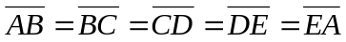，而且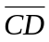的中點滿足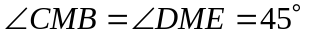。試求
（1）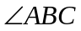的度數；（9分）
（2）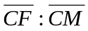，其中是至直線的垂足。（8分）
【問題一】試求滿足下列條件的所有正整數：
（1）恰有6個正因數：1,,,,,；
（2）。（16分）
解：
【問題二】從1到100的整數中挑選相異的數形成個集合，滿足下列兩個條件：
（1）任何兩個集合都沒有共同的元素；
（2）每個集合中最大元素等於其餘各元素的乘積。
試問：最大是多少？並寫出這個集合。（需說明理由）（16分）
解：
【問題三】在凸五邊形中，若，而且的中點滿足。試求
（1）的度數；（9分）
（2），其中是至直線的垂足。（8分）
解：

